Муниципальное казенное общеобразовательное учреждение
Приобская средняя общеобразовательная школа

Ребенок-изгой

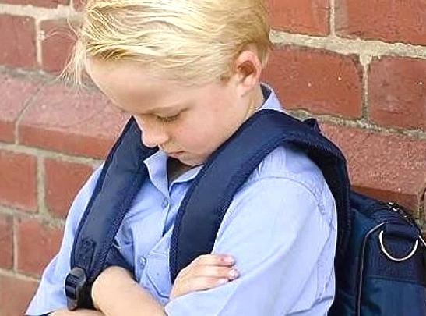
Самое главное - помнить: положение ребенка в классе вплоть до подросткового возраста на 90% зависит от того, как к нему относится учитель. А у первоклашек - на все 100. Поэтому, если у ребенка не складываются отношения с одноклассниками, решить проблему может учитель, подав ребятам знак, что ребенок ей нравится, что у него что-то (неважно что, хоть с доски вытирать) получается лучше всех, что он важен и нужен в классе. В этом возрасте авторитет учителя несоизмеримо выше авторитета сверстников и даже авторитета родителей, и именно сейчас важно уловить момент и не допустить формирования в детском коллективе роли "козла отпущения", "гадкого утенка". Классу к шестому это будет сделать намного труднее, ведь для подростков голос учителя - совещательный. А пока дети, как маленькие локаторы, счи тывают реакцию педагога и автоматически перенимают его отношение к одноклассникам. Ваша задача - просто подать правильный сигнал.
Если в классе есть ребенок, рядом с которым действительно опасно находиться другим детям, решение о его судьбе следует принимать вместе с коллегами и администрацией школы, не привлекая для этого "общественность". Не превращайте тяжелое, но необходимое административное решение в акт коллективного осуждения и изгнания "паршивой овцы". Отверженность и озлобленность сцеплены друг с другом, одно непременно вызывает другое. Надеюсь, ни вы, ни возмущенные родители не хотите, чтобы впоследствии подросший и доведенный до крайней степени озлобления ребенок встретил их собственных "нормальных" детей где-нибудь в темном углу.
Многие педагоги, застав детей дерущимися, говорят: "Мне не важно, кто первый начал, от перемены мест слагаемых сумма не меняется, оба виноваты". Это здравый подход, когда р ечь идет о стычке на равных. Но если в классе систематически обижают кого-то, а он вынужден обороняться, нельзя приравнивать вину преследователя и жертвы: это еще больше ранит ребенка-жертву, который чувствует себя абсолютно незащищенным даже в присутствии взрослых. Такой подход развращает ребенка-преследователя, и он очень скоро научится доводить исподтишка, так, чтобы самому оставаться в глазах педагога "белым и пушистым". Если при этом у жертвы сильный характер, она сделает свои выводы и в следующий раз будет драться уже не на жизнь, а на смерть - ведь поймет, что рассчитывать может только на себя.
Если травля в классе уже началась, прямо объявите детям, как вы к этому относитесь. Не бейте на жалость. Говорите не о жертве, а об обидчиках, фокусируйтесь на их качествах. Скажите, что вы будете очень огорчены, если узнаете, что в вашем классе есть дети, которым приятно кого-то обижать и мучить. Твердо объявите, что такое поведение недопустимо, и вы в своем классе этого терпеть не намерены. Обычно этого бывает достаточно, чтобы обидчики притихли (они всегда трусоваты). На фоне затишья можно принимать меры по повышению статуса ребенка-жертвы и найти для него комфортное место в классном коллективе.
Поговорите с ребенком, выступающим в роли жертвы. Во-первых, объясните ему, что вы не сможете защищать его, если не будете твердо уверены, что сам он никогда драку не начинает. Скажите, что вам очень важно быть справедливым учителем и никого не наказывать напрасно; возьмите с него слово, что он не будет переходить к рукоприкладству, даже если его дразнят. Во-вторых, подскажите ему, как лучше себя вести, чтобы скорее отстали. Обидчики получают удовольствие не от самого процесса произнесения обидных слов, а от эффекта, которого достигают. Когда жертва плачет, злится, пытается возражать, убегает, они чувствуют свою власть над ней. Если же не обращать на них внимания, все удовольствие от повторения одних и тех же слов пропадает, это скоро становится скучным.
Подскажите ребенку несколько "волшебных фраз", остужающих пыл дразнящих. Если они с хохотом скачут вокруг, показывая пальцем, можно спокойно сказать: "Я рад, что вам так весело". Если говорят оскорбительные вещи, можно ответить: "Ты можешь так думать, если тебе это нравится" или "Я уже заметил, что тебе нравится говорить гадости о людях". Принцип тот же: не надо обсуждать навязываемую обидчиками тему (свою внешность, качества и т.д.), спорить, оправдываться, сердиться. Надо кратко и спокойно охарактеризовать их поведение, их мотивы, переложив ответственность за происходящее на них: это не я такой, это ты такой, что тебе нравится меня дразнить. Конечно, сказать это должным тоном и вовремя непросто, но помогает практически всегда.
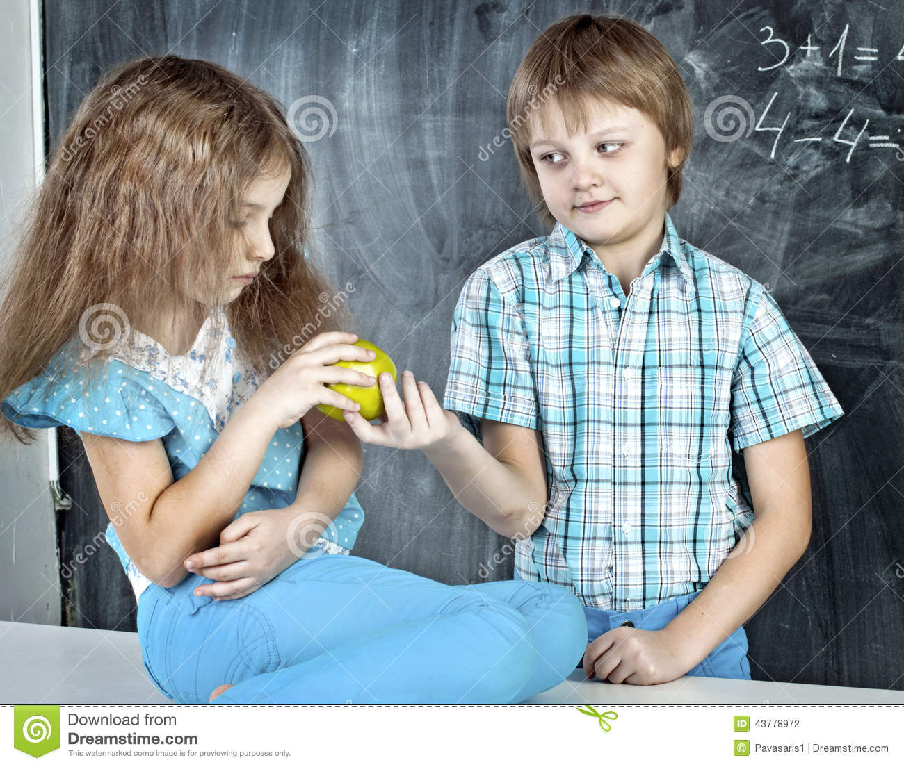
Педагог-психолог М.Ю. Гущина

